**Informe de Ejecución Presupuestaria**

**Viceministerio de**

**Asuntos Registrales**

**Enero 2025**

**Dirección Financiera**

**INFORME DE EJECUCIÓN PRESUPUESTARIA**

**DEL VICEMINISTERIO DE ASUNTOS REGISTRALES**

**ENERO 2025**

El Viceministerio a través de sus dependencias, es el responsable de velar por la efectividad de la gestión pública en el sistema de registros sometidos a su jurisdicción y su mejora continua, fomentando de manera paulatina los servicios electrónicos y la digitalización, con el fin de brindar servicios oportunos y transparentes; así mismo, procura la reglamentación técnica y legal en el país, congruente con los convenios, tratados y acuerdos internacionales vigentes en la materia.

El Viceministerio inicia con una asignación presupuestaria de **Q100,103,848**, el cual se modifica y disminuye por la cantidad de Q13,559,582.00, quedando con saldo vigente de **Q86,544,266.00**, del cual se ejecutó **Q4.3** millones equivalente al 5%, al cierre de enero, tal como lo muestra la gráfica uno.

**Gráfica No. 1**

**Viceministerio de Asuntos Registrales**

**Ejecución Presupuestaria**

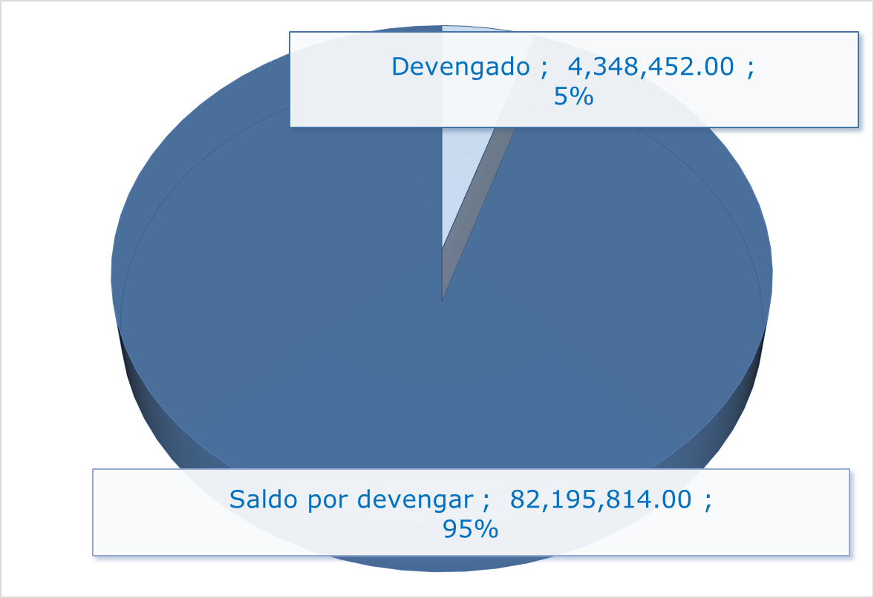

**Fuente:** Sistema de Contabilidad Integrada (Sicoin) 04/02/2025 9:43

**Gráfica No. 2**

**Viceministerio de Asuntos Registrales**

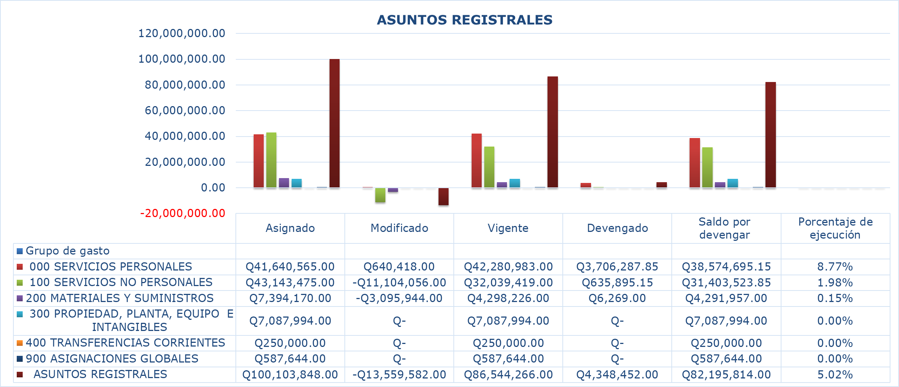**División del presupuesto por grupo de gasto**

**Fuente:** Sistema de Contabilidad Integrada (Sicoin) 04/02/2025 9:43

El cuadro uno presenta la ejecución presupuestaria de los gastos erogados por dependencias y tipo de gasto, que en su mayoría se concentran en pago de nómina y servicios.

**Cuadro No. 1**

**Viceministerio de Asuntos Registrales**

**División del presupuesto por dependencias y grupo de gasto**



**Fuente:** Sistema de Contabilidad Integrada (Sicoin) 04/02/2025 9:43

El cuadro dos detalla el comportamiento de las cuotas financieras solicitadas y utilizadas por las unidades ejecutoras adscritas al Viceministerio, según las distintas fuentes de financiamiento.

**Cuadro No. 2**

**Viceministerio de Asuntos Registrales**

**Informe de Ejecución de Cuota Financiera**



**Fuente:** Sistema de Contabilidad Integrada (Sicoin) 04/02/2025 13:00